绘 本 推 荐

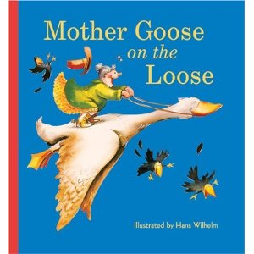
中文书名：《鹅妈妈童谣选集》
英文书名：Mother Goose on the Loose
作 者：Hans Wilhelm（图）
出 版 社：Sterling Publishing
代理公司：ANA
出版日期：2009年
页 码：26页
年 龄：3-5

内容简介：

“如果伦敦桥倒下，老鼠们将会爬上时钟，小马菲特女士也将坐在小推车上，而且奶牛会跳到月亮上，鹅妈妈也会放松起来！”

从民间童谣中经过挑选，汇编而成的这部《鹅妈妈童谣集》选取了众多脍炙人口的童谣。以动物为主题的童谣，按照季节的顺序编排在一起。再配合上汉斯生动的水彩插画，在享受极富韵律感的童谣之时，你将惊奇地发现，原来此处也是一个快乐的动物天堂！

如果一月份带来冰雪冰雪，让我们的脚下放光，那么二月份…三月份呢？

内文图画：
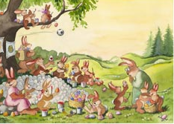

作者简介：

汉斯·威尔赫姆（Ann Bonwill）：汉斯是美国最富盛名的绘本画师之一。他与1988年出版的少年小说《我将一直爱你》（）曾创下1000万册的销售量。目前，他的创作的作品已经超过了200部，包括《恐龙四人组》系列和《兔兔麻烦》系列（Bunny Trouble）。汉斯的作品当前还在市面上销售的达到了3500万册。他的许多作品都被翻译成近20种语言，遍销全球，还有的甚至被改编为动画作品，在各地的博物馆、美术画廊中也能经常见到汉斯的作品被永久保藏。

Picture books
谢谢您的阅读！
请将回馈信息发至：黄家坤
安德鲁﹒纳伯格联合国际有限公司北京代表处
北京市海淀区中关村大街甲59号中国人民大学文化大厦1705室, 邮编：100872
电话：010-82504106
传真：010-82504200
Email: Jhuang@nurnberg.com.cn
Http://www.nurnberg.com.cn

